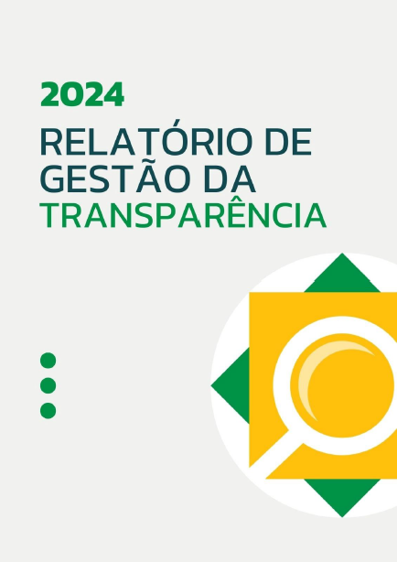

Relatório de Monitoramento da Implementação e Cumprimento da Lei Estadual n° 15.175/2012

Período de 1º de Janeiro a 31 de dezembro de 2024

EXPEDIENTE

Corpo Gestor da Fundação Cearense de Apoio ao Desenvolvimento Científico e
Tecnológico (Funcap)
● Raimundo Costa – presidente
● Jorge Barbosa Soares - diretor de inovação
● Paula Lenz Costa Lima - diretora administrativo-financeira
● Marília Rêgo G. Matos - procuradora jurídica
● Ana Carolina Albuquerque Rocha - assessora de desenvolvimento institucional

Comitê Setorial de Acesso à Informação – CSAI
● Ana Carolina Albuquerque Rocha - assessora de desenvolvimento institucional
● Denise Sá Maia Casselli - assessora da Presidência
● Marília Rêgo Gonçalves Matos - ouvidora setorial
● Sílvio Mauro M. Monteiro - responsável pelo Serviço de Informação ao Cidadão -
SIC

01 – Introdução
02 – Providências adotadas sobre as recomendações emanadas no Relatório de Gestão da Transparência 2023
Observar o item do Relatório de Gestão da Transparência 2023 e responder, a cada recomendação, quais as providências adotadas. Observar também que existem recomendações para todos os CSAI´s e existem recomendações para CSAI´s específicos.
Orientação 3) Desenvolver medidas para dar cumprimento ao prazo legal de resposta às
solicitações de informação.
A Funcap está investindo, via projeto da Diretoria de Inovação, no desenvolvimento de ferramentas para agilizar a obtenção de dados e, com isso, responder em prazos menos curtos demandas que chegam através do Serviço de Informações ao Cidadão. Há pedidos bastante específicos, sobre estatísticas e benefícios concedidos a pesquisadores por período, instituição e edital. É nesta base de dados que estão concentrados os maiores esforços para o desenvolvimento de novas plataformas.

03 - Análise das solicitações de informações do período
Informar e discorrer análise sobre o quantitativo de solicitações de informação recebidas, atendidas, não atendidas e indeferidas.
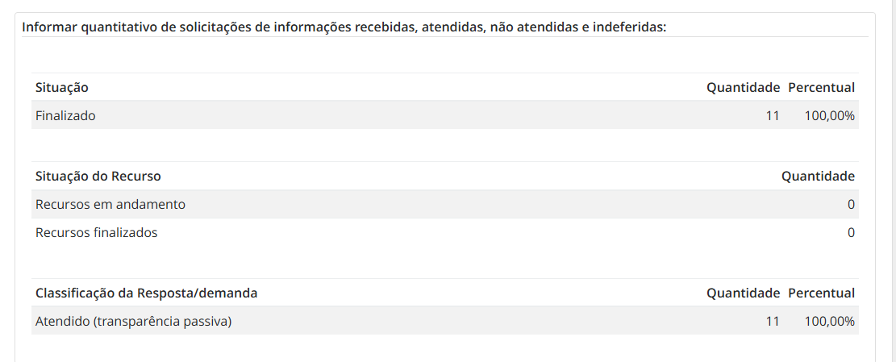
Todos os pedidos foram atendidos e finalizados
Informar e discorrer análise sobre os assuntos mais recorrentes.
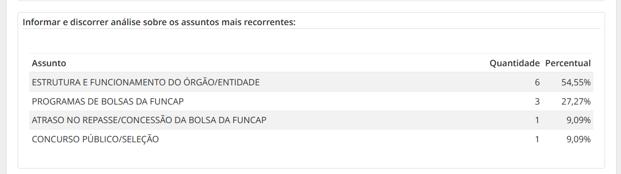
Em 2024, interrompendo uma sequência que era registrada há alguns anos, a maioria dos pedidos foi relacionada a dados da Funcap – especialmente de pesquisadores que têm a fundação como objeto de pesquisa ou como uma das fontes de informações para o trabalho desenvolvido. Houve direcionamento significativo para as redes sociais, como principal meio de contato dos bolsistas, quando eles têm suas demandas.

Informar e discorrer análise sobre os meios de entrada utilizados.
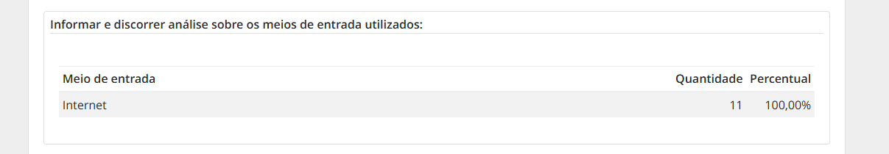
Como acontece tradicionalmente, o principal meio usado para as demandas é o Serviço de Informações ao Cidadão (internet)

Informar e discorrer análise sobre o meio de preferência de resposta.
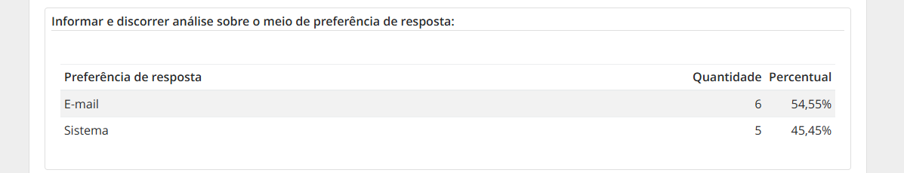

Informar e discorrer análise sobre a resolubilidade das demandas (respondidas no prazo, respondidas fora do prazo e não respondidas).
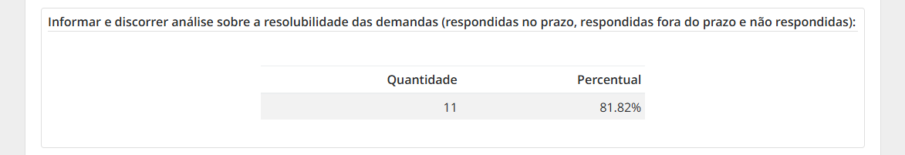
A Funcap, atualmente, está investindo em novas bases de dados e sistemas de informação mais modernos e ágeis para que tenha dados confiáveis e obtidos em prazos menores. No entanto, esse processo ainda não foi concluído. Dependendo da demanda, a resposta pode precisar de mais tempo do que o previsto como limite no Serviço de Informações ao Cidadão.

Informar e discorrer análise sobre o tempo médio de resposta.
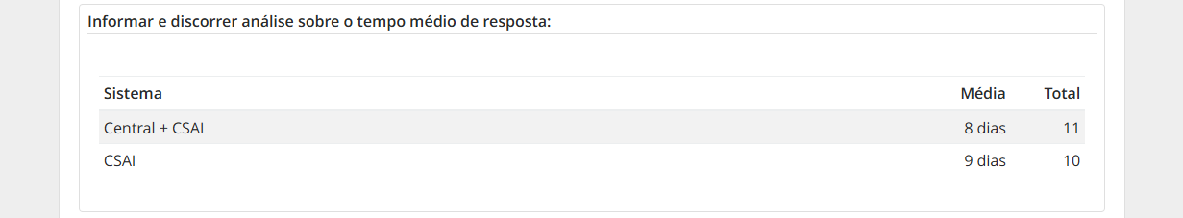
Como explicitado no tópico anterior, a Funcap tem se esforçado para responder as demandas no menor prazo possível.
Informar e discorrer análise sobre a pesquisa de satisfação.
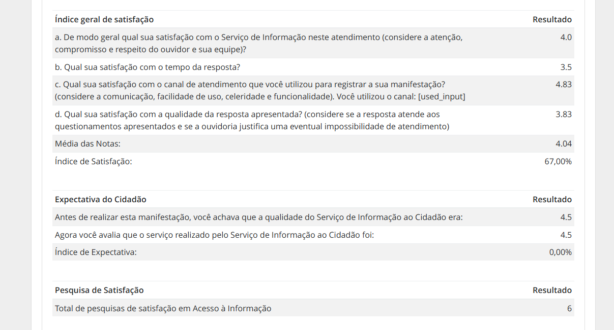
Devido ao grande volume do seu banco de dados e a algumas limitações, em relação a informações que não podem ser repassadas para os demandantes, a Funcap não pode atender, de forma integral, todos os pedidos que recebe e nem nos formatos especificados nestes pedidos.

Informar e discorrer análise sobre as solicitações de informação que demandaram recurso, caso tenha havido.
Nenhuma solicitação demandou recurso.

04 – Dificuldades para implementação da Lei Estadual nº. 15.175 de 2012

Não foi encontrada nenhuma dificuldade para que fossem cumpridas as determinações da Lei de Acesso à Informação.

05 – Benefícios percebidos pela implementação da Lei Estadual nº. 15.175 de 2012

A partir da Lei Estadual no 15.175/2012 e da implantação do Sistema de Ouvidoria SOU - Módulo SIC foi percebida melhor organização dos procedimentos para atendimento às solicitações de informações e cumprimento do direito ao acesso à informação pelos(as) cidadãos(ãs).

06 – Ações empreendidas pelo Órgão ou Entidade com vistas a melhorar o perfil ou nível da transparência ativa, em virtude das informações solicitadas
Informar as ações e medidas que foram adotadas a partir das Solicitações de Informações recorrentes, bem como evidências e elementos extraídos que demonstrem a necessidade de aperfeiçoamento das ferramentas disponíveis pelo órgão ou entidade para fins de transparência ativa.
Expor sobre as ações que foram articuladas junto às Unidades Administrativas, Tecnologia da Informação e Direção Superior do órgão para a divulgação de dados e informações na forma de disseminar a transparência ativa e para o correto cumprimento do disposto na LAI, a partir das demandas da sociedade, destacando quantitativos de consultas antes e depois da implementação da Lei, bem como o formato utilizado para as consultas e a tecnologia empreendida.
A Funcap usa como principais instrumentos de divulgação de informações sua página oficial da internet (http://www.funcap.ce.gov.br/) e as redes sociais Facebook e Instagram. Todos os editais, eventos que têm participação do órgão e informações úteis para pesquisadores ou possíveis interessados em submeter projetos são divulgados nesses canais. Temos seções específicas, como “Oportunidade”, “Funcap Informa” e “Funcap na Imprensa”, para orientar melhor os seguidores sobre o tipo de conteúdo divulgado.
As iniciativas inovadoras que contam com o apoio da Funcap têm tido especial atenção e são retratadas em vídeos, imagens e textos jornalísticos. Além da divulgação da ciência e da inovação no Ceará, esse esforço tem como meta fazer uma prestação de contas, para a sociedade, de como os recursos do Governo do Estado, através da Fundação, são aplicados para melhorar a vida da população.
O estímulo à interação com os pesquisadores e bolsistas através das redes sociais tem feito com que a maior parte das demandas por informações se dê através delas (via direct message). A Funcap, em 2024, chegou a aproximadamente 14 mil seguidores no Instagram, que passou a ser uma das principais ferramentas de interação com os bolsistas. As demandas, como acontece no Serviço de Informações ao Cidadão, estão relacionadas principalmente a bolsas e documentação. Seguem os principais tópicos abordados, tanto no Facebook quanto no Instagram:
- Documentação (bolsistas e pesquisadores contemplados por edital);
- Prorrogação de bolsas;
- Atraso no pagamento de bolsas;
- Exigências, prazos e pendências de editais e programas de bolsas e auxílios da Funcap;
- Termo de outorga de bolsas.

07 – Classificações de documentos
Nesta Seção, o Comitê Setorial do Órgão ou Entidade que detiver informação classificada como sigilosa fará considerações acerca da importância desse sigilo, impacto e se é temporal, transitório ou permanente.
Informar em caso de inexistência de informação classificada como sigilosa.
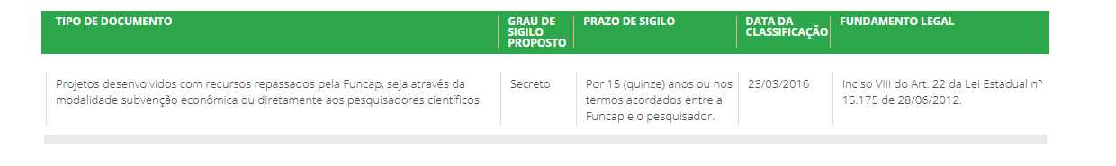
As informações classificadas como sigilosas têm o objetivo de proteger a propriedade intelectual dos projetos de pesquisadores apoiados pela Funcap.

08 – Considerações Finais
Nesta seção, deverá constar uma síntese dos elementos constantes no relatório, unindo idéias e fechando as questões e os números apresentados. Registrar as dificuldades e os desafios superados.
Através de relatórios disponibilizados pelo Sistema de Ouvidoria (SOU — Módulo SIC), concluímos que todas as 11 solicitações foram devidamente respondidas e finalizadas. Ressaltamos que nenhuma das manifestações gerou qualquer custo e a maioria versava sobre pedidos de informações sobre números de benefícios concedidos pela Funcap a pesquisadores, editais de projetos, bolsas e pendências de documentação.

Fortaleza, 10/04/2025.

Comitê Setorial de Acesso à Informação – CSAI


Denise Sá Maia Casselli - Assessora da Presidência


Marília Rêgo Gonçalves Matos - Ouvidora setorial


Sílvio Mauro M. Monteiro - Responsável pelo Serviço de Informação ao Cidadão
imprensa@funcap.ce.gov.br

